SAP前端打印配置设置
- 登录SAP系统
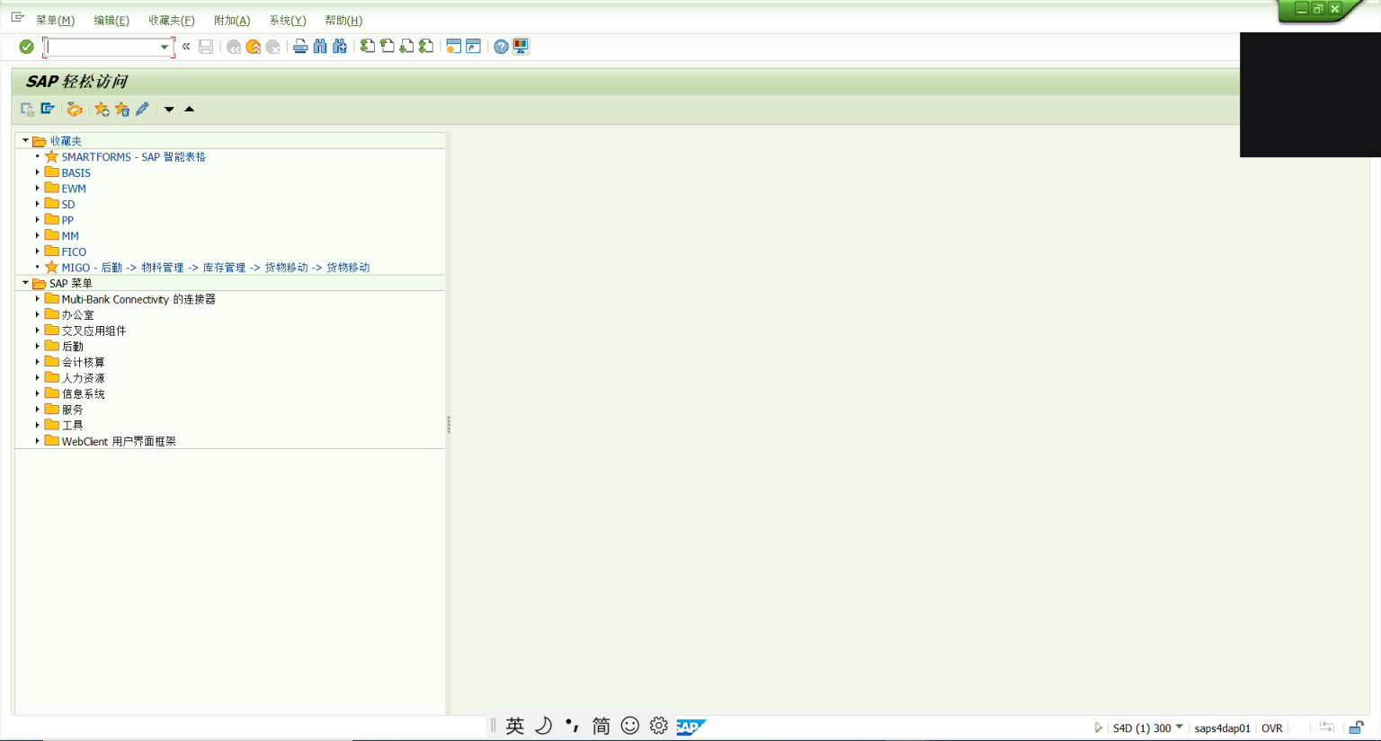
- 点击SAPGUI选项
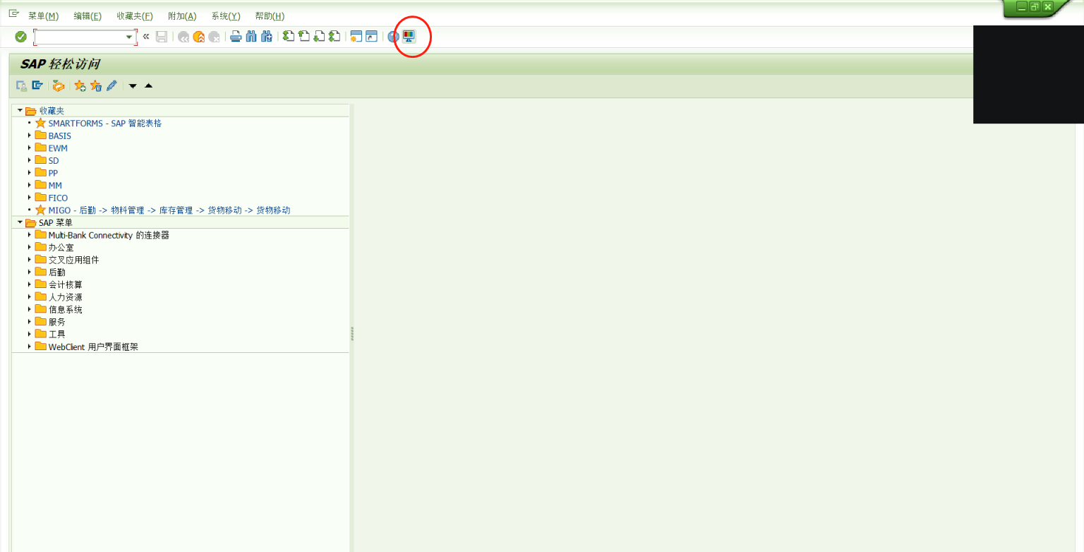
选择选项
- 点击前端打印设置，再点击配置前端打印
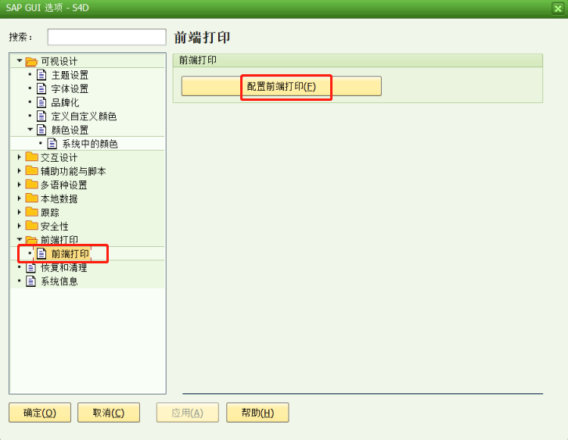
勾选仅纵向模式
